**Factura**

|  |  |
| --- | --- |
| Emisor: | Receptor |
| AutoTodo Mexicana S.A. de C.V. | DISTRIBUIDORA DE MOTORES Y REFACCIONES DIESEL DE PUEBLA S.A. |
| Autopista Mexico Puebla No. Ext: 7532 No. Int: Colonia: Moratilla Puebla Puebla MEXICO | BOULEVARD CARMEN SERDAN No. Ext: 50 No. Int: Colonia: SANTA MARIA LA RIVERA PUEBLA PUEBLA Puebla Mexico |
| Lugar de Expedición: Puebla,Puebla |  |
| Régimen Fiscal: Régimen General de Ley Persona Moral |  |

|  |  |  |
| --- | --- | --- |
| Folio Fiscal: | Fecha / Hora de Emisión | No. De Certificado Digital |
| 0000482626 | 2016-01-02 14:19:07 | 00001000000203151677 |

|  |  |  |  |  |
| --- | --- | --- | --- | --- |
| Cantidad | Unidad | Concepto(s) | Precio Unitario | Importe |
|  |  |  | $ | $ |

|  |  |
| --- | --- |
| Subtotal | $2330.13 |
| IVA 16% |  |
| Total | $2702.95 |

|  |  |  |  |  |
| --- | --- | --- | --- | --- |
| Forma de Pago: | Método de Pago: | Banco: | Cuenta: | Condiciones de Pago: |
| PAGO EN UNA SOLA EXHIBICION | NO IDENTIFICADO | SANTANDER | Cuenta | Credito 08 |

**Cadena Original del complemento de Certificación Digital del SAT**



**Sello Digital del CDFI**

o+hwgTpNP0HWwDYRjSmJVorpa5scZg2b+StPizteql37i4bPvgq6WfXgZkLaqrsGNpFm/kNHchO6Xqh1BXsi7vi7EvitqfujafLEdL8G1ig54AN2u2jJF0Ts7VOf348ab4MDkI01P0ZDxFHW2P1eSNIBn+pdR9+hiBnueYzPskc=

**Sello Digital del SAT**

dYM6cJXDnGK9ee56bh7OcE/dWFQEH0a3qRjTo7xWfO1lVjjZZnLlOVaHOPKBzDe3Bg+u0WqtR7WQ55vGlDl3j7JB8HoA5Tl0SVYgEdTY10hMUn6IZ8pEaDcy9nukruQc55Vd/hhw/sJfVLym0NdxHjgfQ8n9G3D8LCIoIbpCJWc=

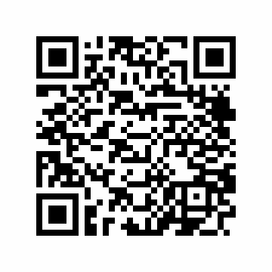

|  |  |
| --- | --- |
| Fecha / Hora de Certificación | Número de Serie Certificado del SAT |
| 2016-01-02 14:19:07 | 0000482626 |